PROJE ADI | VETRO CITY
KONU ve TARİH | 2020 YILI KASIM AYI FAALİYET RAPORU

- PROJE TANITIMI, SİTE YÖNETİM ORGANİZASYON ŞEMASI

İstanbul ili, Esenyurt İlçesi, Cumhuriyet Mahallesi, 1992. Sokak, 1239 ada 16.parsel olarak kayıtlı üzerinde kurulu tek bir toplu yapı niteliğinde inşa edilmiş Vetro City Residence olarak adlandırılan toplam 256 adet bağımsız bölümden oluşan yapılanmanın,

Site Yönetimi Organizasyon Şeması;
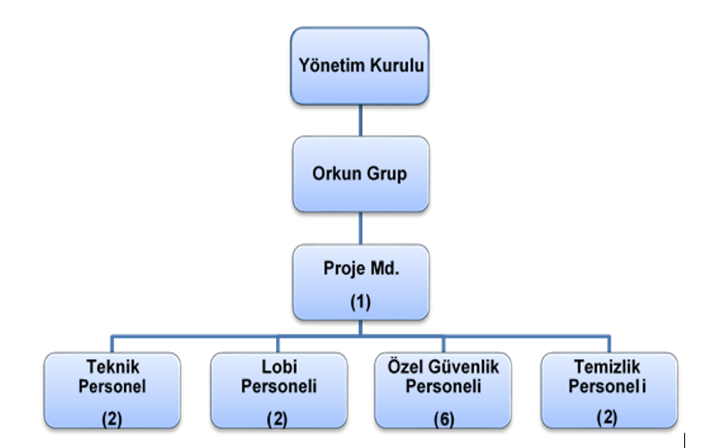

 | ADET | DOLU | BOŞ | DOLU % | BOŞ %
DAİRE | 245 | 242 | 3 | 99 | 1
DÜKKAN | 11 | 11 | 0 | 100 | 0
TOPLAM | 256 | 253 | 3 | 99 | 1

Kiracı Daire | 177 | 245
Mülk Sahibi Daire | 68
Kiracı Dükkan | 11 | 11

2.İDARİ FAALİYETLER

SMS/MAİL GÖNDERİM DURUMU
S.NO | DUYURU KONUSU | TARİH | ULAŞAN | ULAŞMAYAN | ULAŞMAMASI İLE İLGİLİ ÇÖZÜM
1 | 2020 Kasım Aidatı | 01.11.2020 | 256
2 | Bakiye Bildirimi | 02.11.2020 | 256
2 | Kızılay Haftası | 03.11.2020 | 256
3 | Ödeme Hatırlatıcı | 05.11.2020 | 256
4 | Ödeme Hatırlatıcı | 10.11.2020 | 256
5 | Kargo ve Sipariş Personellerinin Dağıtım Yasağı | 14.11.2020 | 256
6 | 2020 Ekim Fatura Paylaşımları | 19.11.2020 | 256
7 | Ödeme Hatırlatıcı | 22.11.2020 | 256
8 | Öğretmenler Günü | 24.11.2020 | 256
9 | Kadına Yönelik Şiddetle Uluslararası Mücadele ve Dayanışma günü | 25.11.2020 | 256
İLAN PANOSUNA İLAN ASILMASI DURUMU
S.NO | DUYURU KONUSU |  |  |  | ASILMA TARİHİ | KALD.TARİHİ
1 | 2020 Kasım Aidatı |  |  |  | 01.11.2020 | 15.11.2020
2 | Kızılay Haftası |  |  |  | 01.11.2020 | 05.11.2020
3 | Kargo ve Sipariş Personellerinin Dağıtım Yasağı |  |  |  | 14.11.2020 | 24.11.2020
4 | 2020 Ekim Fatura Paylaşımları |  |  |  | 19.11.2020 | 26.11.2020
5 | Öğretmenler Günü |  |  |  | 23.11.2020 | 25.11.2020
6 | Kadına Yönelik Şiddetle Uluslararası Mücadele ve Dayanışma günü |  |  |  | 24.11.2020 | 26.11.2020
KONU | YAPILDI |  |  |  | YAPILMADI | GEREKÇE VE ÇÖZÜM
AYLIK FAALİYET RAPORUNU WEB SİTESİNE GİRİLMESİ |  |  | X
TALEPLERİN DEĞERLENDİRİLİP İLGİLİ BİRİMLERE BİLDİRİLMESİ |  |  | X
TALEPLERLE İLGİLİ ÇÖZÜM SÜRECİNİN TAKİBİ VE ÇÖZÜM ULAŞTIRILMASI |  |  | X
DİLEKÇELERİN VE İLGİLİ FORMLARIN ARŞİVLENMESİ |  |  | X
ÖNERİ VE ŞİKAYETLERİN DEĞERLENDİRİLMESİ |  |  | X

- KVKK bilgilendirme ve onay evrakları bağımsız bölüm sakinlerimize elden teslim edilmiş ve ilgili evrakların geri dönüşleri hususunda detaylı görüşmeler gerçekleştirilmiştir.
- Vetro City Yönetimi Garanti Bankası hesabındaki 160.000 TL (Yüzaltmışbin TL) aylık vadeye bağlanmıştır.
- 10 Kasım Atatürk’ü Anma Günü dolayısı ile ortak alan ses sitemi üzerinden bina içerisinde siren sesi çalınmış ,1 dk’lık saygı duruşunda bulunulmuş ve sonrasında İstiklal Marşı’mız ortak alanda çalınmıştır.
- İçinde bulunduğumuz pandemi süresince toplum sağlığı açısından posta, kargo, yemek vb. sipariş personelleri tarafından bina içerisinde dağıtım yapılması yasaklanması, ilgili teslimatların B lobi üzerinden gerçekleşmesi kararı alınmıştır. Konu ile ilgili duyurular hazırlanmış duyuru panolarımıza asılmış, konu hakkında Apsiyon programı üzerinden sakinlerimize toplu e posta iletilmiştir.
- Borç bakiyesi bulunan malik ve kiracılara, Apsiyon muhasebe programı üzerinden düzenli olarak toplu e posta gönderilmekte ve tahsilat noktasında görüşmeler gerçekleştirilmektedir.
- Aidat tahsilat planlaması kapsamında gereği üzerine yeni yasal takip dosyaları açılmıştır.
- Yeni dönem süzme sayaç fatura paylaşımları gerçekleştirilmiş ve fatura bedelleri ilgili daire sakinlerimize tebliğ edilmiştir.
- A lobide biriken daire sakini posta evrakları ilgili daire sakinlerimize elden teslim edilmektedir.
- Tüm ödenen aidatlar, fatura ve fişler günlük olarak Apsiyon muhasebe programına işlenmektedir.
- Faturalarımızın ödemeleri oluşturulan planlama dahilinde gerçekleşmektedir.
- Yeni malik ve kiracıların firma ünvan etiketleri kat yerleşim planına yapıştırılmıştır.
- Daire sakinlerimizin ogs etiketi ve turnike kartı talepleri karşılanmaktadır.
- Binamıza yeni taşınacak daire sakinlerimizden, taşınma öncesinde gerekli olan bilgi ve belgeler dahilinde kayıt formları tanzim edilmektedir. Kiracı/Malik dosyaları oluşturulduktan sonra taşınma işlemleri gerçekleşmektedir.
- Dönemsel daire sakini bilgilendirme duyuruları hazırlanmakta, duyuru panolarına asılmaktadır.

3.TEKNİK & İNŞAİ FAALİYETLER

BLOK  ADI | KAT  SAYISI | DAİRE  SAYISI | ASANSÖR  SAYISI | SENSÖR  SAYISI | YANGIN TÜPÜ  KG/SAYI | YANG.DOLABI  SAYISI | ŞAFT  DLP.SAY.
 | 13 | 14 | 6 | 12 | 6 /4 | 4 | 1
 | 12 | 14 | 6 | 12 | 6 /4 | 4 | 2
 | 11 | 17 | 6 | 13 | 6 /4 | 44 | 2
 | 10 | 17 | 6 | 14 | 6 /4 | 4 | 2
 | 9 | 17 | 6 | 14 | 6 /4 | 4 | 2
 | 8 | 17 | 6 | 15 | 6 /4 | 4 | 2
 | 7 | 4 | 6 | - | 6/1 | 4 | 2
 | 6 | 22 | 6 | 19 | 6/5 | 6 | 2
 | 5 | 25 | 6 | 16 | 6/6 | 6 | 2
 | 4 | 24 | 6 | 21 | 6/6 | 6 | 2
 | 3 | 25 | 6 | 19 | 6/6 | 6 | 2
 | 2 | 33 | 6 | 19 | 6/6 | 6 | 2
 | 1 | 27 | 6 | 19 | 6/6 | 6 | 2
 | LOBİ | 0 | 6 | 4 | 6/1 | 0 | 0
 | -1 | 0 | 6 | 24 | 6/2 | 3 | 0
 | -2 | 0 | 6 | 42 | 6/4 | 4 | 0
 | -3 | 0 | 6 | 41 | 6/4 | 4 | 0
 | -4 | 0 | 6 | 43 | 6/4 | 4 | 0
TOPLAM | 18 | 256 | 6 | 347 | 74 | 79 | 25
PERSONEL SAYISI |  |  | GÖREV YERİ |  | ÇALIŞMA SAATLERİ | ELEKTRİK/MEKANİK/İNŞAİ/TESİSAT
BÜTÇELENEN |  | ÇALIŞAN SAY. | ORTAK MAHALLER |  | 08:00-17:00 | ELEKTRİK
2 |  | 2 |  |  | 10:00-19:00 | MEKANİK

- GTS Asansör teknik servisi tarafınca A Blok yük asansörünün kırılan kapı papucu ve tekerleği yenisi ile değiştirilmiştir.
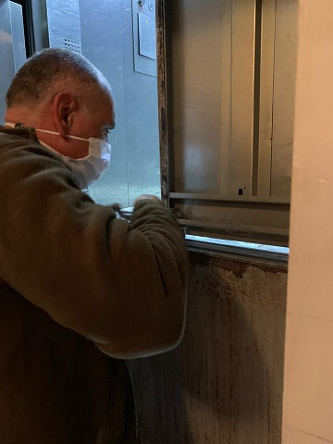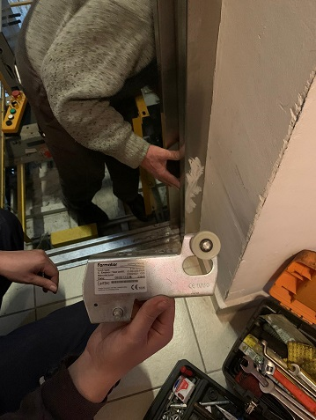

- Dış alandaki yangın tüplerinin yağış döneminde korunması amacı ile ilgili yangın tüpleri poşetlenerek korunaklı hale getirilmiştir.
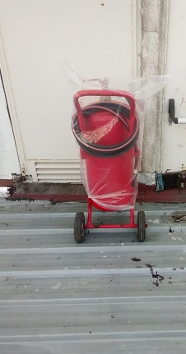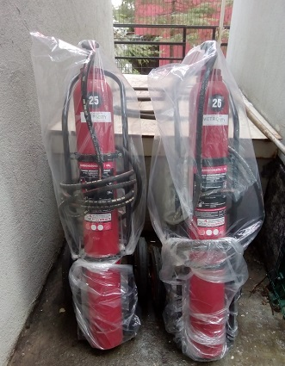
- Best Isı yetkili personelleri tarafınca arızaya geçen kazan sistemi 1 No’lu kazanın gaz ayarlaması gerçekleştirilmiş ve kazan aktif hale getirilmiştir.
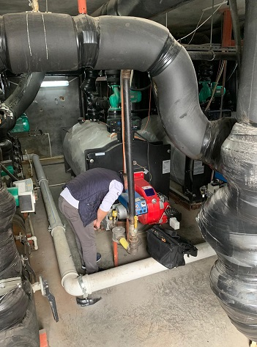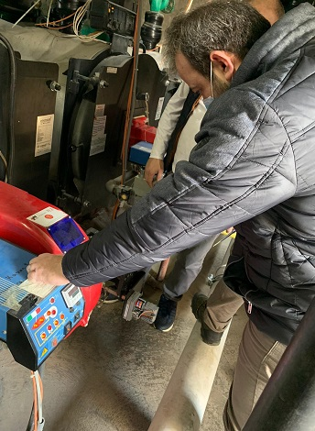

- Kapalı otopark giriş alanındaki zemin ve mazgallara gereği üzerine izolasyon uygulaması yapılmıştır.
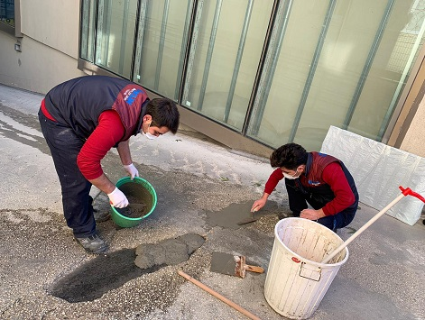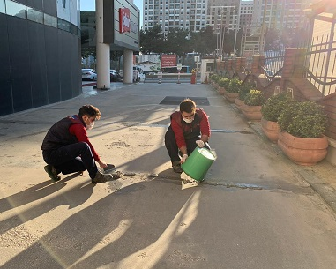
- Periyodik bakım sözleşmesi kapsamında Güçbir Jeneratör yetkili personelleri tarafınca jeneratörlerimizin periyodik bakım faaliyeti gerçekleşmiştir.
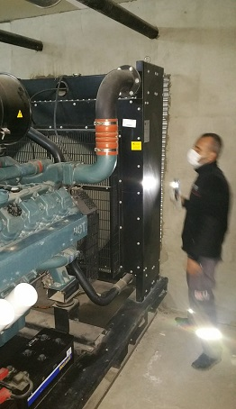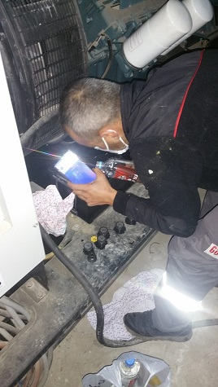

- Bina geneli ortak alandaki arızalı aydınlatmalar yenileri ile değiştirilmiştir.
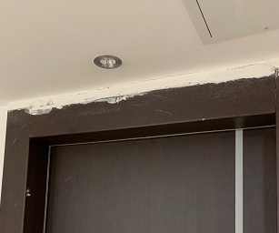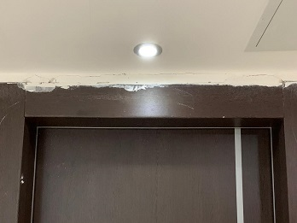
- Bina geneli elektrik odalarının kapı kilit hasar kontrolleri gerçekleştirilmiştir.
- Ortak alan duyuru panolarının hasar kontrolleri gerçekleştirilmiş ve hasarlı olanlar yenileri ile değiştirilmiştir.
- Bina geneli ortak alan çıtaların hasar kontrolleri gerçekleştirilmiş ve hasarlı çıtalar yenileri ile değiştirilmiştir.
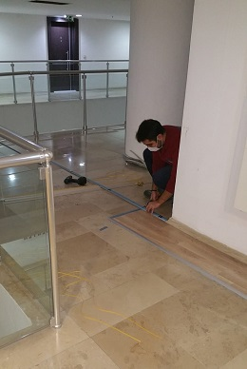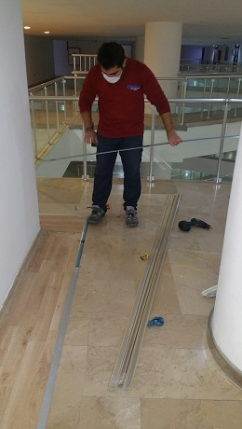

- Otopark giriş bariyerinin fotosel temizliği gerçekleştirilmiştir.
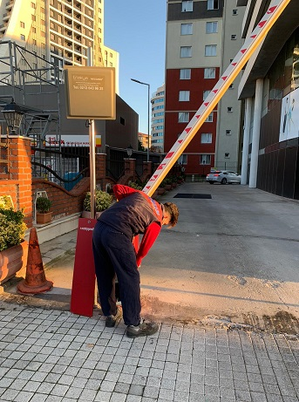
- Hidrofor sistemi periyodik kontrolleri gerçekleştirilmiştir.
- 7. kattaki Vetro City ışıklı tabelasındaki ‘’O’’ harfinin arızalı kablo bağlantıları yenilenmiş ve aktif hale getirilmiştir.
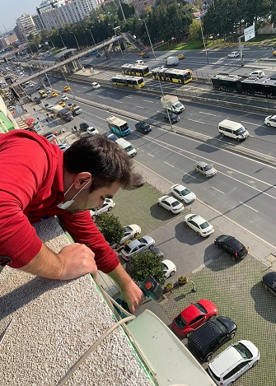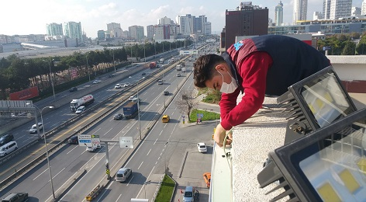

- Superonline ana ve kat portlarındaki sinyal yetersizliği dolayısı ile yetkili personelleri tarafınca kontroller gerçekleştirilmiştir.
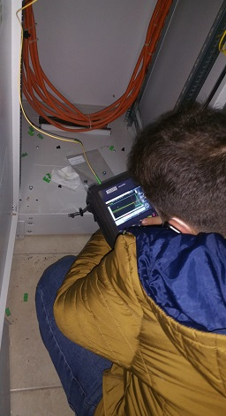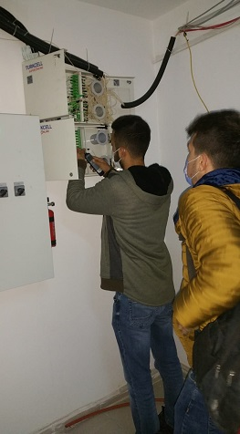
- Bina geneli merdiven kapılarının hidrolik ayar kontrolleri gerçekleştirilmiştir.
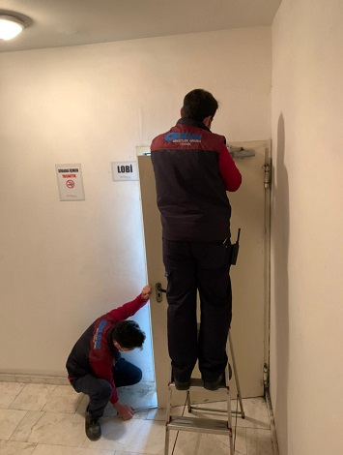

- Yangın algılama sisteminin adreslenen dedektör ve butonlarının montaj işlemleri tamamlanmıştır.
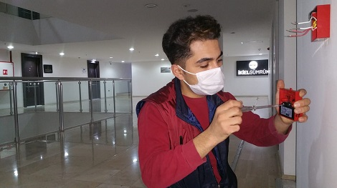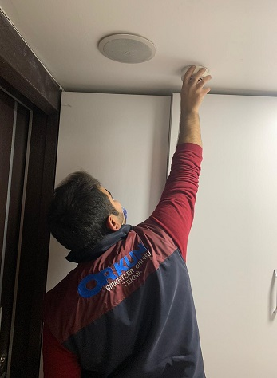
- Yangın sistemi pompa grubunun periyodik kontrol faaliyeti gerçekleşmiştir.
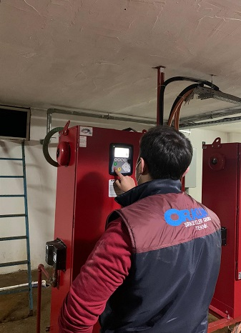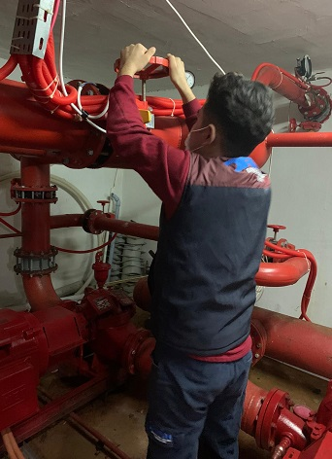

- Frekans Enerji yetkili personelleri tarafınca bağımsız bölümlerde gerçekleşen sayaç kontrol çalışmalarında teknik destek sağlanmıştır.
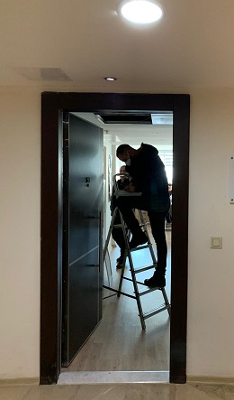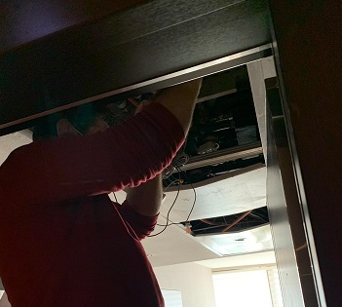
- Frekans Enerji yetkili personelleri tarafından bina geneli süzme sayaç endeks okuma faaliyeti gerçekleşmiştir.
- Bina geneli ortak alan uyarı etiketlerinin hasar kontrolleri gerçekleştirilmiştir.
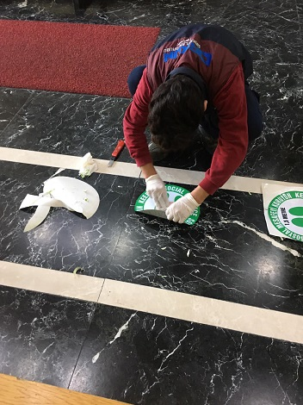

- Soğutma Sistemi kapanış bakımı kapsamında Chıller Soğutma Ünitelerine antifriz dolumu gerçekleştirilmiş ve sistem kapatılmıştır.
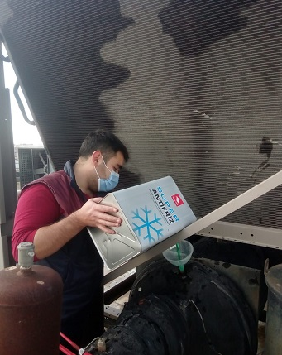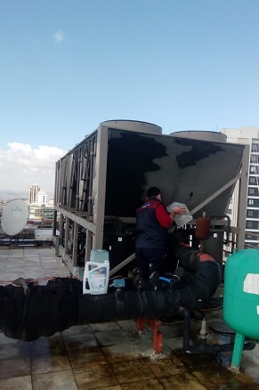
- Kazan Sisteminin açılışı gerçekleştirilmiş ve bağımsız bölümlerin fan-coil klima üniteleri kışlık moda getirilmiştir.
- A ve B blok lobi telefon kablo hattı yenilenmiştir.
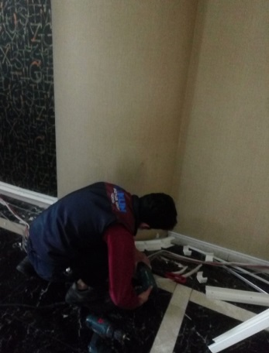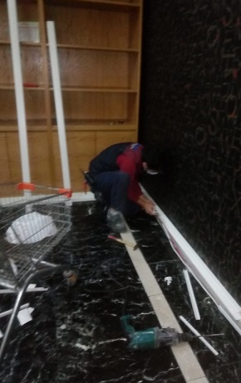

- GTS Asansör yetkili personelleri tarafınca asansörlerin periyodik bakım faaliyetleri gerçekleşmiş ve denetim eksikliklerinin giderilmesi hususunda çalışmalara başlanılmıştır.
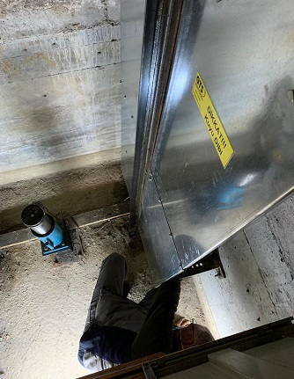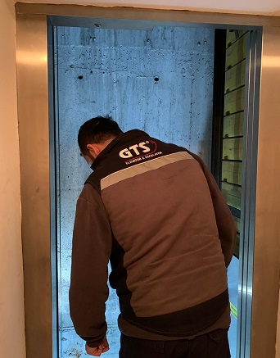
- Açık otopark alanındaki demir delinatörlerin hasar kontrolleri gerçekleştirilmiş ve gerekli teknik müdahalede bulunulmuştur.
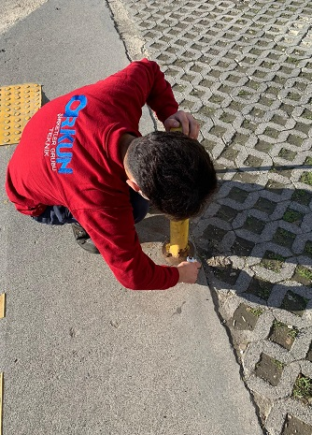

- CK Elektrik yetkili personelleri tarafınca gerçekleşen elektrik açma-kapatma işlemlerinde teknik eşlik sağlanmıştır.
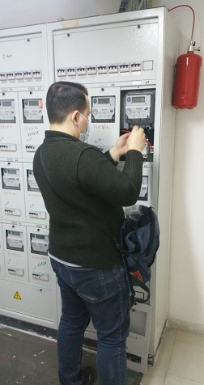
- İgdaş yetkili personelleri tarafınca gerçekleşen doğalgaz sayacı okuma işlemlerinde teknik eşlik sağlanmıştır.
- İski yetkili personelleri tarafınca gerçekleşen su sayacı okuma işlemlerinde teknik eşlik sağlanmıştır.
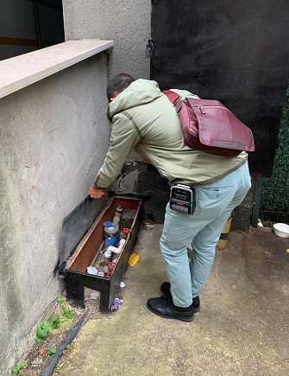

- Superonline ve Telekom internet bağlantı işlemlerinde yetkili personele teknik eşlik sağlanmıştır.
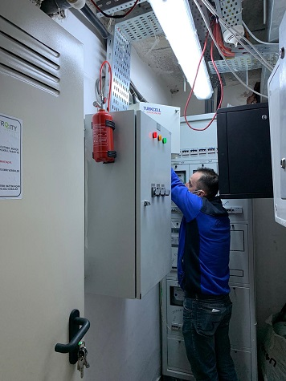
4.GÜVENLİK FAALİYETLERİ

CİHAZ ADI | CİHAZ DURUMU |  |  | KONTROL |  | CİHAZIN FAALİYET DURUMU |  |  | AÇIKLAMA
 | VAR | YOK | CİHAZIN  KONTROL TARİHİ |  | ÇALIŞIYOR |  | ÇALIŞMIYOR | GEREKÇE
SES KAYIT SİSTEMİ (SANTRAL) | X |  |  |  | X
BARİYER SİSTEMİ | X |  |  |  | X
OTOMATİK ARAÇ GEÇİŞ SİSTEMİ (OGS) | X |  |  |  | X
PLAKA TANIMA SİSTEMİ (PTS) |  | X
ÇEVRE GÜVENLİK KAMERALARI | X |  |  |  | X
YÖNETİM OFİSİ KAMERALARI | X |  |  |  | X
TURNİKELİ YAYA GEÇİŞ SİSTEMİ | X |  |  |  | X
SİTE YAYA GİRİŞ KAPILARI/KARTLI GEÇİŞ SİSTEMİ | X |  |  |  | X
DAHİLİ HAT SİSTEMİ (İNTERKOM) | X |  |  |  | X

Güvenlik hizmetleri Orkun Güvenlik firması tarafından toplam 6 (altı) kişilik kadro ile 24 saat esasına göre gündüz 2(iki) kişi, gece 2(iki) kişi olacak şekilde sağlanmaktadır. 2 (İki) lobi danışma personeli ile toplam 8 (sekiz) personel ile Güvenlik-Gözetim hizmeti verilmektedir.
• 5188 sayılı Özel Güvenlik Hizmetlerine Dair Kanun doğrultusunda güvenlik hizmeti uygulamaları yapılmaktadır.
• Eşya taşımaları bizzat güvenlik görevlileri ve güvenlik personeli tarafından takip edilmekte ve taşınma işlemlerinde gerekli tüm tedbirler alınmaktadır.
• Periyodik gece proje denetim faaliyetleri gerçekleştirilmektedir.
• Belirli aralıklarla personellere kurum içi eğitim hizmetleri verilmektedir.
5.TEMİZLİK FAALİYETLERİ

PERSONEL SAYISI |  | GÖREV YERİ | ÇALIŞMA SAATLERİ | CAMCI/MAKİNACI/MEYDANCI/TEMZ.PERS.
BÜTÇELENEN | ÇALIŞAN SAY. | ORTAK MAHALLER | 08:00-17:00 | TEMİZLİK PERSONELİ
2 | 2 |  | 08:00-17:00 | TEMİZLİK PERSONELİ

ALAN | CİNS | İŞLEM | Her Gün | Her Hafta | Aylık
Dış Alan Sert Zemin | Taş | Süpürme
Dış Alan Ekili Alan | Bitki | Çöp Toplama
Dış Alan Çöp Kovaları | Metal | Boşaltılması
Dış Alan Çöp Kovaları | Metal | Yıkama
Dış Alan Çöp Konteyner | Metal | Yıkama
Dış Alan Aydınlatmaları | Lambalar | Nemli Silme
Dış Alan Yürüme Yolları | Taş | Yıkama
Dış Alan Oturma Bankları | Ahşap | Nemli Silme
Teknik Hacimler |  | Nemli Silme Zemin
Dış Alan Yol Kenarları | Izgaralar | Yıkama
Dış Alan Yol Kenarları | Kameralar | Nemli Silme
Kat Holleri | Seramik | Islak Paspaslama
Yangın Merdivenleri | Brüt Beton | Islak Paspaslama
Servis Merdivenleri | Seramik | Islak Paspaslama
Çöp Toplama
Asansörler | Kabin Temizliği | Nemli Silme, Zemin Temiz
Ortak Alan Cam Yüzeyler | Cam | Nemli Silme
- Kontrol Pest firma yetkili personelleri tarafınca periyodik pest kontrol faaliyeti gerçekleştirilmektedir.
- Asansör kabin içlerindeki el dezenfektan kutularının dolum kontrolleri sağlanmıştır.
- Bina geneli elektrik odalarının periyodik temizlik faaliyeti gerçekleşmektedir.
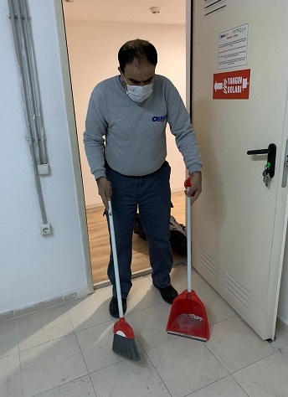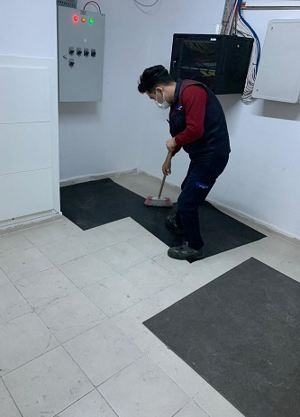
- Dezenfektan madde ile günlük bina geneli ilaçlama faaliyeti gerçekleştirilmektedir.
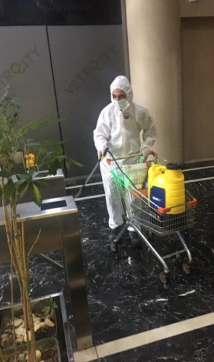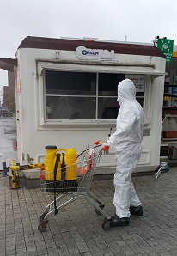

- Bina geneli rutin temizlik faaliyetlerine devam edilmektedir.
